Ders : 11
Konu : Fil Sûresi

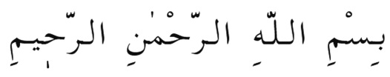
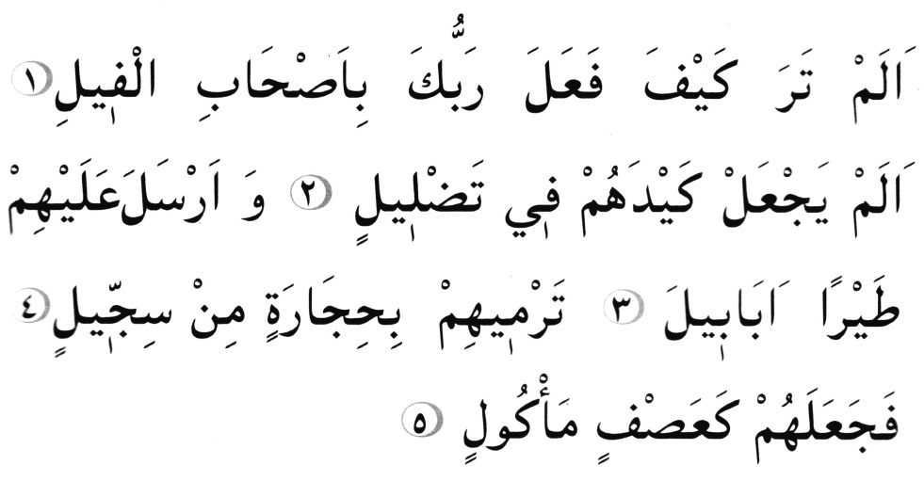

Sûrenin Meâli:
Rahmân ve Rahim olan Allah’ın adıyla
  - Rabbin fil sahiplerine neler etti, görmedin mi?
  - Onların tuzaklarını boşa çıkarmadı mı?
  - Onların üzerine sürü sürü kuşlar gönderdi.
  - O kuşlar, onların üzerlerine pişmiş çamurdan taşlar atıyorlardı.
  - Böylece Allah, onları yenilip çiğnenmiş ekine çevirdi.

Sûrenin Özellikleri:
Fil sûresi, Mekke’de nâzil olmuştur. Kâbe’yi yıkmak için bir ordu hazırlayarak harekete geçen Habeşistan’ın Yemen Valisi Ebrehe’nin ve ordusunun nasıl helâk olduğunu haber vermektedir. Ordunun önüne filler yerleştirildiği için bu olaya “Fil Olayı”, bu yıla “Fil Yılı”, sûreye de “Fil Sûresi” adı verilmiştir.
Fil olayı, milâdi 571 yılında; Peygamberimiz (s.a.v.)’in doğumundan 50-55 gün önce meydana gelmiştir.
Fil sûresi, Resûlullah (s.a.v.) ve mü´minleri teselli etmektedir.

Sûrenin Nüzûl (İniş) Sebebi:Yemen Valisi Ebrehe, San`a şehrinde „KULLEYS“ adı verilen bir kilise yaptırdı ve hacıları oraya çevirmek istedi.
Ebrehe, Yemen halkını çok küçük düşürmüş ve onlara çok eziyet etmişti. Bu kiliseyi yaptırırken de yine aynı şekilde zulmüne devam etti. Kilise yapımında çalışan her işci, güneş doğmadan önce işe başlamazsa Ebrehe ceza olarak o işçinin elini kestiriyordu.
Ebrehe,kilisenin yapımında o günün şartlarında en iyi mermerleri kullandı.Kiliseye süslü ve boncuklu mermerler, altın nakışlı taşlar koyduruyordu. Bu taşlar ve mermerleri de Hz.
Süleyman (a.s.)´ın hanımı Belkıs´ın yıkılan sarayından getirtiyordu. Ayrıca kilisenin içine altından ve gümüşten haçlar, yüksek minberler koydurmuştu.Aynı dönemlerde İstanbulda da Ayasofya yapıldı ve en kaliteli mermerler kullanıldı.
Kilisenin yapımı tamamlanınca, Ebrehe artık bütün hacıların Kâbe’ye değil, bu kiliseye gelmelerini bekledi. Ancak Kinâne kabilesinden bir kişi kızarak geceleyin kilisenin içine pisledi ve pisliği duvarlara sürüp bulaştırdı. Ebrehe buna kızarak Kâbe’yi yıkmaya yemin etti. Büyük bir ordu hazırlayarak yola çıktı. Ordunun önüne de filler yerleştirdi.Bu fillerin en kuvvetli ve cüsseli olanı ‚‘Mamud‘‘ ismindeki fildir. Ancak yüce Allah, Ebrehe ve ordusunu küçük kuşların attığı taşlarla helâk etti.
Fil sûresi, fil olayını Resûlullah (s.a.v.) ve mü´minlere bildirmek üzere nâzil oldu.
Ayrıca bu sûre, Peygambere ve mü´minlere tuzak kuran ve kurmak isteyenlerin oyunlarının başlarına geçirileceğini bildirmektedir.

Sûrenin Tefsîri:
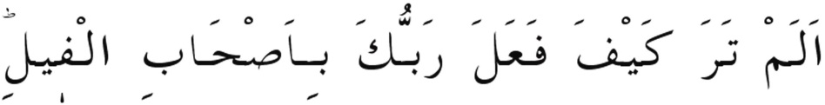
1-Rabbin, fil sahiplerine neler etti, görmedin mi?
Buradaki hitap, Peygamber (s.a.v.)´e dir. Görme olayı gözle değil, kalbidir. Yâni “Bilmiyor musun?” demektir. Çünkü fil olayını bizzat gören ve yaşayan vardı. Meselâ o dönemde Mekke’nin ünlü şairlerinden Lebid (160 yıl yaşamıştır) bunlardandır. Ayrıca Hz. Aişe (r.a.), “Fili çekenlerden, iki kişinin kör ve kötürüm olarak kalıp Mekke’de dilendiklerini gördüm” demiştir.
Ebrehenin hazırladığı orduda 60.000 asker vardı. Askerlerin önünde de filler yerleştirilmişti. Ordu Mekke’ye yaklaşınca, Mekke halkı korkarak dağlara kaçıp sığındılar. Ebrehenin ordusu çevredeki develeri, koyunları zorla alıp götürüyorlar, yağmalamaya devam ediyorlardı. Peygamberimiz’in dedesi Abdülmuttalib’in de develerini sürüp götürmüşlerdi. Oda develerini almak için Ebrehe’nin yanına gitti.Develerini geri istedi. Ebrehe onu küçümseyerek :
‘’Sen bu halkın saygın kişisi olarak kendi işinle meşgulsun. Ben, senin benden burayı terkedip gitmem için ricada bulunmanı beklerdim. Ama sen kendi menfaatinin, malının peşine düşmüşsün’’ dedi. Abdülmuttalib:
‘’Develer benim malımdır.Ben malımı korumakla görevliyim. Ka’be Allah’ın evidir. Allah, kendi evini koruyacaktır. Ben o konuda hiç tereddüt etmiyorum’’ diye cevap verdi.
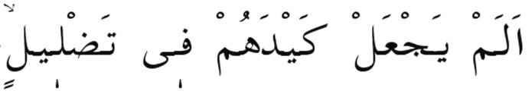
2-Onların tuzaklarını boşa çıkarmadı mı?
Keyd: Hile ve tuzak, gizli suikast anlamına gelmektedir. Bu tuzak ise, Kâbe’yi yıkmak ve halkı Kulleys adlı kiliseye yöneltmek idi. Kâbe, Allah´ın evidir. Allah, bu orduyu helak ederek, hazırlanan tuzağı boşa çıkarmıştır.
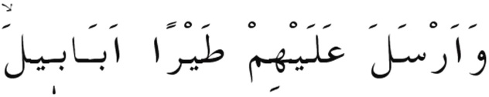
3-Onların üzerine Ebabil kuşlarını gönderdi.
Allah, Ebrehe ve ordusunu bölük, bölük, peşpeşe gelen kuşlarla, her taraftan kuşattı.Ayette geçen “Tayr” kelimesi uçan kuş demektir. Bu kuşlar, daha önce o bölgede hiç görülmemiş, irili ufaklı siyah,beyaz ve yeşil renkte kuşlar idi. Bu kuşların Kırlangıçlar gibi olduğu, hatta pençelerinin köpek ayaklarına benzediği rivayet edilmiştir.
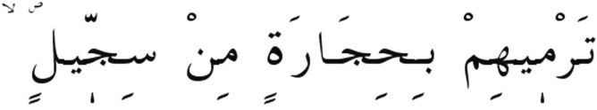
4-O kuşlar, onların üzerlerine pişmiş çamurdan taşlar atıyorlardı.
Âyette geçen “Siccil” kelimesi, mercimekten büyük, nohuttan küçük veya fındık gibi
çamurdan pişmiş katı ve sert taş demektir.
Bu taşlar, kurşun gibiydi. Kime isabet ederse onu mutlaka öldürüyordu. Her kuşun gagasında bir, ayaklarında da birer tane olmak üzere üç taş bulunuyordu. Kuşlar, bu taşları Ebrehe’nin ordusuna atıyorlardı. Atılan taş adamın başından giriyor, arkasından çıkıyor, ve adamı cansız bir halde yere seriyordu.
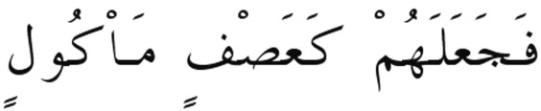
5-Böylece Allah, onları yenilip çiğnenmiş ekine çevirdi.
Ayette geçen „Asf“ kelimesi, taze, yeşil ekin yaprağı demektir. Atılan taşlar, onları rüzgarın savurduğu ve hayvanların yiyip pislik halinde çıkardığı bitki yaprağı haline getirdi. Allah, onların hepsini yok edip helâk etti.
Bu Allah’ın bir mucizesidir. Bu olay, kıyamete kadar gelecek olan mü’minlere her an güven vermektedir. Allah, Kâ’be’yi koruduğu gibi, Kabenin şubeleri olan camilerimizi de koruyacaktır. Yeter ki biz samimiyetle, kalbimiz ve kalıbımızla, canımız ve malımızla, bütün varlığımızla Allah yolunda olduğumuzu, gönlümüze sindirelim.Bu yolda fedakarca gayrete ve salih amellere devam edelim. Allah, günümüzün Ebrehe’lerini, zalimlerini, tuzak ve hilelerini yerle bir edecektir.

- Sûreden Alınacak Dersler:
  - Fil Olayı, Resûlullah (s.a.v.)’in, yeryüzüne gelişinin müjdecisidir.
  - Resûlullah (s.a.v.)´in Hakk´ı hakim kılacağının, bâtılı ortadan kaldıracağının habercisi ve delilidir.
  - Fil olayı inançsızlara, meydan okumaktadır.
  - Bu olay, peygambere ve mü´minlere tuzak kuran ve kurmak isteyenlerin oyunlarının başlarına geçireleceğini haber vermektedir.
  - Yüce Allah, çok muazzam orduları bile en zayıf mahlûkâtını (kuşları) göndererek nasıl helâk ettiğini ortaya koymuş ve ibret alınmasını istemiştir.
  - Bu dâvâyı müslüman olarak korumamız gerekir. Eğer korumazsak, Allah dinine sahip çıkacaktır. Ama biz imtihanı kaybetmiş oluruz.

Not: 1- Bu hafta namazlarda Fil Sûresi’ni okuyalım. Mânâsını düşünelim.
2-Evde bu konuyla ilgili kısa bir ders yapalım. Ailemize de bu olayı anlatalım.
3-Günümüz Ebrehe’lerinin tuzaklarını ve hileleri ile ilgili bir kitabı okumaya başlayalım.

Ebrehe ‚Habeşçe ‚‘‘Ak Yüzlü‘‘ demektir.
Kulleys ‚‘‘Yüksek Bina‘‘ demektir.
Şifa Tefsiri, Mahmut Toptaş, C.8, sh.377.
Büyük Kur’an Tefsiri, Ali Arslan, C.16,sh. 181
Şifa Tefsiri, Mahmut Toptaş,C.8,sh.377
Hak Dini Kur’ân Dili, Elmalılı M. Hamdi Yazır, C.9, sh.128-129.
Şifa Tefsiri, Mahmut Toptaş, C.8, sh. 379

